Commune  de  GREZ-DOICEAU | OCCUPATION DE LA SALLE DE PÉCROT :  (sise rue Cyrille Bauwens 45 – terrain de football)  Capacité maximale : Salle +-50 personnes salle – Arrière-salle +- 15 personnes  DEMANDE D’AUTORISATION
- Organisateurs :
Le soussigné :
Nom, prénom :
Adresse :
Gsm :
Adresse mail :
Agissant au nom de :
Organisation reconnue par le Collège communal : Oui - Non
Nature de l’organisation :

Perception d’un droit d’entrée : OUI - NON
Bar : OUI - NON
Repas payant : OUI - NON

- Sollicite du Collège Communal, l'autorisation de
disposer de la salle de Pécrot

1° But, objet détaillé et précis :

A. Nature de l'activité :

B. Nombre approximatif de personnes qui y participent :

2° Date(s) et durée de l’occupation (préparatifs inclus) :
Toute occupation en dehors de la date mentionnée ci-dessous sera considérée comme location.

Date et heure : le , de à
Le montant de la location s'applique par jour et débute le jour de la location à 10 h jusqu'au lendemain 10 h ! Pour la remise des clés prendre contact une semaine à l’avance !
Les tarifs liés à la location de la salle ainsi qu’un extrait des conditions de location sont annexés au présent document.
Le preneur déclare avoir pris connaissance du Règlement général de gestion et d’occupation des salles communales de Grez-Doiceau, s'engage sans réserve à s'y conformer et renonce dès à présent à tout recours contre l'Administration en cas d'accident ou de sinistre.
Le preneur déclare avoir pris contact avec le(s) responsable(s) concerné(s).
Réservations :
Administration communale Place Ernest Dubois,1 - 1390 Grez-Doiceau
TEL : 010/84.83.00 ou 010/84.83.21 – salles@grez-doiceau.be

Remise des clés : Monsieur Yves Claus par SMS à l’avance au 0476/02.32.77

Date et signature du demandeur
(signature des parents ou du tuteur pour les mineurs d’âge)
Commune  de  GREZ-DOICEAU | OCCUPATION DE LA SALLE DE PÉCROT :  (sise rue Cyrille Bauwens 45 – terrain de football)  TARIFICATION ET ETAT DES LIEUX

Manifestations ou spectacles organisés par l’administration communale ou en partenariat avec elle | Gratuit
Réunions privées sans droit d’entrée ni participation aux frais organisée par le gestionnaire bénévole de la salle concernée (max 2x/an) | Gratuit
Manifestations, conférences ou réunions organisées, entre autres, par des associations patriotiques, politiques, culturelles, sportives, philanthropiques, mouvements de jeunesse de l’entité de Grez-Doiceau à des fins non commerciales  Manifestations, conférences ou réunions organisées, entre autres, par des associations patriotiques, politiques, culturelles, sportives, philanthropiques, mouvements de jeunesse à des fins non commerciales. | Gratuité 1x/an annuel.  2èmeévènement  50€/jour  50€/jour
Manifestations, soupers ou organisations assimilées avec perception d’un droit d’entrée ou d’un coût de participation en vue de réaliser un profit financier :  Association  Personne privée | 100€/jour  300€/jour
Réunions privées sans droit d’entrée ni participation aux frais : | 100€/jour
Manifestations récurrentes au nom d’une association ou à titre privé avec participation financière. | 50€/jour  30€/demi jour
Stage encadré par une association | 30€/jour  100€/semaine
A défaut d’un nettoyage et d’une remise en ordre correcte et complète | Frais 100,00 €
l. Tarification
Le montant de la location s'applique par jour et débute le jour de la location à 10 h jusqu'au lendemain 10 h !
Le logement n’est en aucun cas permis dans les salles communales.

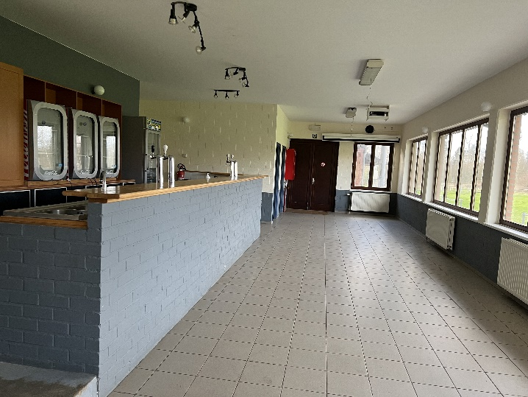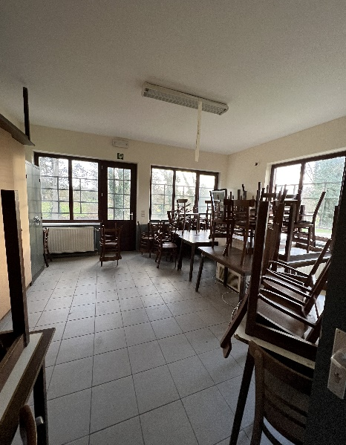
Salle Arrière-salle

Salle

Superficie de la salle  Bar* | 13m x 3,60m jusqu’au bar  2 éviers 2 bacs  4 petits frigos +1 meuble frigo + 1 grand frigo double  1 armoire + vaisselle
Réserve | 7 tabourets de bar + verres
Superficie de la salle arrière  Mobilier  Equipement | 5m x 4,50m  14 tables rectangulaires  +- 50 chaises en bois  2 congélateurs bac  1 frigo + congélateur + vaisselle  Rétro projecteur + écran
*Les frigos doivent être éteints/débranchés après utilisation et les portes doivent rester légèrement ouvertes.
La chaudière doit également être débranchée à la fin de l’occupation.

Cuisine

Equipement | 1 frigo + congélateur  1 évier 2 bacs + meubles  1 réchaud + four

Commune  de  GREZ-DOICEAU | OCCUPATION DE LA SALLE DE PÉCROT :  (sise rue Cyrille Bauwens 45 – terrain de football)  CONDITIONS DE LOCATION

Un état des lieux sera fait lors de la remise des clés.

Règlement

Article 6 : Affectation des locaux
§3. La location des « petites salles » est uniquement accessible aux personnes et associations de l’entité.

Article 12 : Autorisation d’occupation
L’autorisation d’occupation d’une salle communale reprise en annexe 1 du présent règlement et dans les fiches signalétiques de chaque salle est effective après l’acceptation préalable du Collège communal et le paiement de la redevance communale.

Article 14 :
Le preneur est tenu de se conformer strictement aux termes de l’autorisation, tant en ce qui concerne l’objet de la demande, que du local attribué, la date et la durée de son occupation.

Article 16 :
Le matériel et le mobilier mis à disposition du preneur sont strictement limités à ceux figurant à l’inventaire dont le preneur reconnaît expressément avoir pris connaissance.

Article 18 :
Toutes marchandises stockées, tous matériels ou mobiliers étrangers au local mis à disposition et installés par le preneur, doivent être enlevés dès la clôture de la manifestation ou au plus tard le lendemain 9h (avec une autorisation exceptionnelle du Collège)

Article 22 : Responsabilité en cas d’accident
La Commune de Grez-Doiceau décline toute responsabilité en cas d’accident dont serait victime quiconque fréquente un local communal à quelque titre que ce soit, résultant d’actes ou du comportement du preneur, de ceux qu’il occupe et/ou du public présent. Le fait que le preneur ou ceux qu’il occupe et/ou le public ait fait usage à cette occasion du matériel de la salle, avec l’autorisation préalable de la Commune, est sans incidence à cet égard.

Article 24 : Remise en ordre des lieux
§1er. Le preneur s’engage à remettre les lieux en l’état, à nettoyer la salle et à effectuer le rangement du matériel selon les indications données par le gestionnaire communal ou le gestionnaire bénévole de la salle. Les détritus généralement quelconques (nourriture, verres cassés, cartons...) devront aussi être évacués par le preneur (…) Le nettoyage de la salle est à la charge du preneur. A défaut d’un nettoyage et d’une remise en ordre correcte et complète, la somme de 100€ sera réclamée pour la remise en état des lieux.

Article 26 : Normes acoustiques
§2. Le niveau sonore maximum émis par la musique ne peut dépasser 90dB. La diffusion extérieure de musique, les soirées dansantes, l’installation de sonorisation, ou tout autre manifestation pouvant provoquer des troubles de l’ordre publique sont interdites, sauf dérogation du Collège communal.
§3. Le preneur doit se conformer à toute mesure de police ordonnée par le Bourgmestre ou son délégué, en vue du rétablissement de la tranquillité publique, lequel peut, selon les circonstances, ordonner la diminution, voire l’arrêt de l’émission de musique, ainsi que l’évacuation des lieux sans dommages et intérêts dans le chef du preneur.
§4. Le preneur doit en outre se conformer aux exigences en matière de bruit reprises aux articles 6 et 20 du Règlement général de Police.
Article 37 :
Le non-respect du présent règlement ou tout manquement répétitif observé par le gestionnaire communal entrainera une suspension d’occupation de 3 ans pour toute salle communale.
Le logement n’est en aucun cas permis dans les salles communales.

Les activités communales restent priorité absolue par rapport aux autres activités.

Remise des clés
Mr. Claus Yves - Par SMS au 0476/02.32.77 une semaine à l’avance. - info@pecrot.be

Sauf avis contraire, le retour des clés doit avoir lieu au plus tard, le lendemain de la manifestation à 10 heures.
Si la location à lieu durant le weekend, la remise des clés dois avoir lieu le premier jour ouvrable après la manifestation.

Une annexe explicative peut être jointe au présent document.
La densité maximale autorisée par salle est d’une personne par m².

